Online-Infoveranstaltung für Gastronomen bei Fragen zur Öffnung der Gastronomie
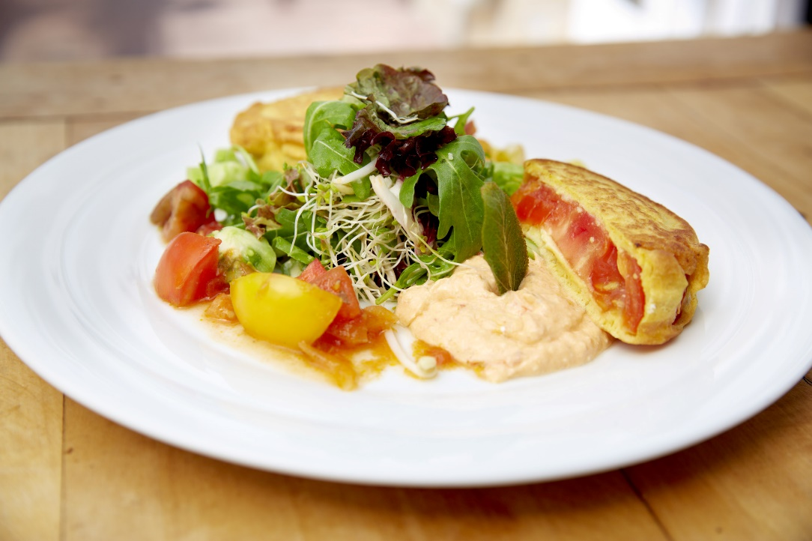
Dieses Bild finden Sie unter https://medien.pfalz-daten.de/?c=2173&k=8d272cc0b1
zum Download.
Seit Donnerstag darf die Außengastronomie im Landkreis Südliche Weinstraße wieder öffnen, ab Sonntag auch in der Stadt Landau.
Wie die Mitarbeiter der Büros für Tourismus an der Südlichen Weinstraße und der Ordnungsbehörden gemerkt haben, gibt es dazu viele Fragen aus der Gastronomie. Wann darf geöffnet werden? Was muss der Gastronom prüfen und dokumentieren? Wie geht das mit den Selbsttests…?
Der Südliche Weinstrasse e.V. lädt Gastronomen daher zu einer Online-Infoveranstaltung zu allen Fragen rund um die Öffnung der Gastronomie am Mittwoch, den 26.05.2021 von 15-16 Uhr ein.
Folgende Experten beantworten dabei die Fragen:
- Marco Nau, DRK-Rettungsdienst Südpfalz -> für Fragen zum Thema Selbsttests in der Gastronomie
- Peter Schürmann, Ordnungsamt des Landkreises Südliche Weinstraße -> für Fragen rund um die Corona-Verordnung
- Thomas Langhauser, DEHOGA Kreisstelle Edenkoben
- Uta Holz, Südliche Weinstrasse e.V. -> bei Fragen zum Tourismusmarketing der SÜW
Anmeldungen bitte per E-Mail an den Südliche Weinstrasse e.V., Cristina Witte-Parra (c.witte-parra@suedlicheweinstrasse.de). Dann erhalten Sie einen Link für die Teilnahme.
Der Verein Südliche Weinstraße hat auf seiner Website außerdem eine Übersicht über die Restaurants angelegt, die die Außengastronomie jetzt öffnen. Hier findet man auch Informationen über die nächstgelegenen Teststationen. www.suedlicheweinstrasse.de/aussengastronomie

